江苏国泰新点软件有限公司
地址：江苏张家港经济开发区 (http://www.epoint.com.cn)
电话：0512-58282433/2533 传真：0512-58132373

湘西州公共资源交易中心竞价系统
国有资产——自然人、竞买人、竞买企业
操作手册

2018年08月
目录
1.1、 产权业务系统登录方式 2
1.1.1、 登录方式一 2
1.1.2、 登录方式二 2
1.1.3、 登录方式三 3
1.2、 产权业务 3
1.2.1、 竞价报名 3
1.2.2、 竞价标的 11
1.2.3、 历史标的 11
1.2.4、 我的文档 12

产权业务系统登录方式

登录方式一
在浏览器中输入http://ggzyjy.xxz.gov.cn访问门户网站，点击网站首页用户登录，点击【会员端】，可跳转到会员端登录界面。
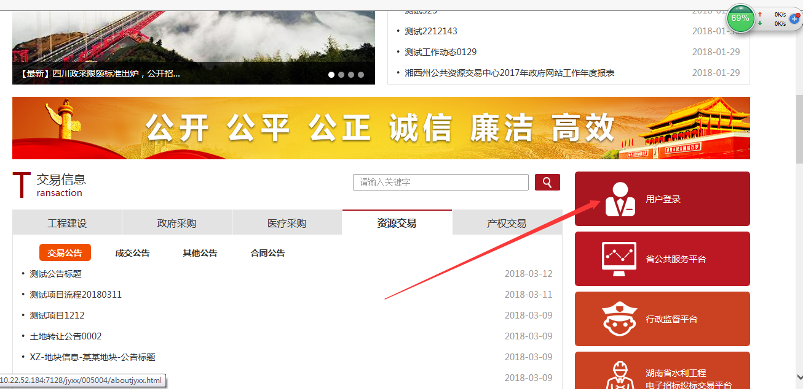
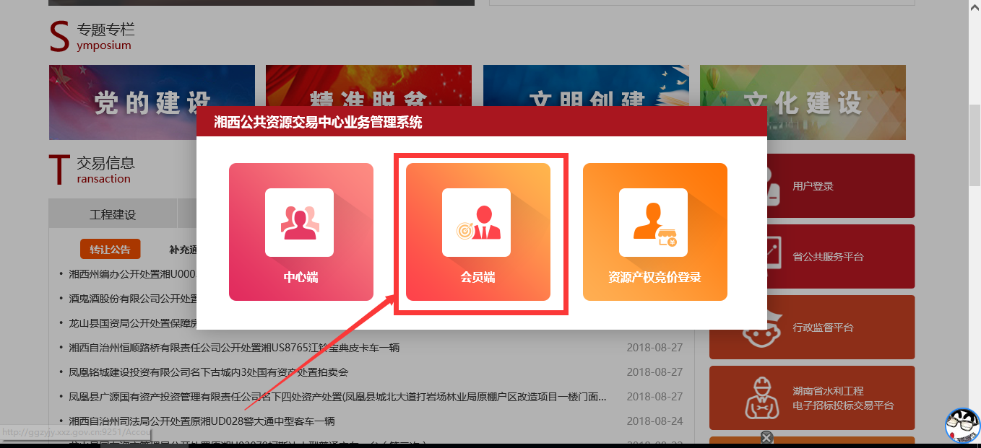

登录方式二
在浏览器中直接输入系统地址：http://ggzyjy.xxz.gov.cn/TPBidder/memberLogin
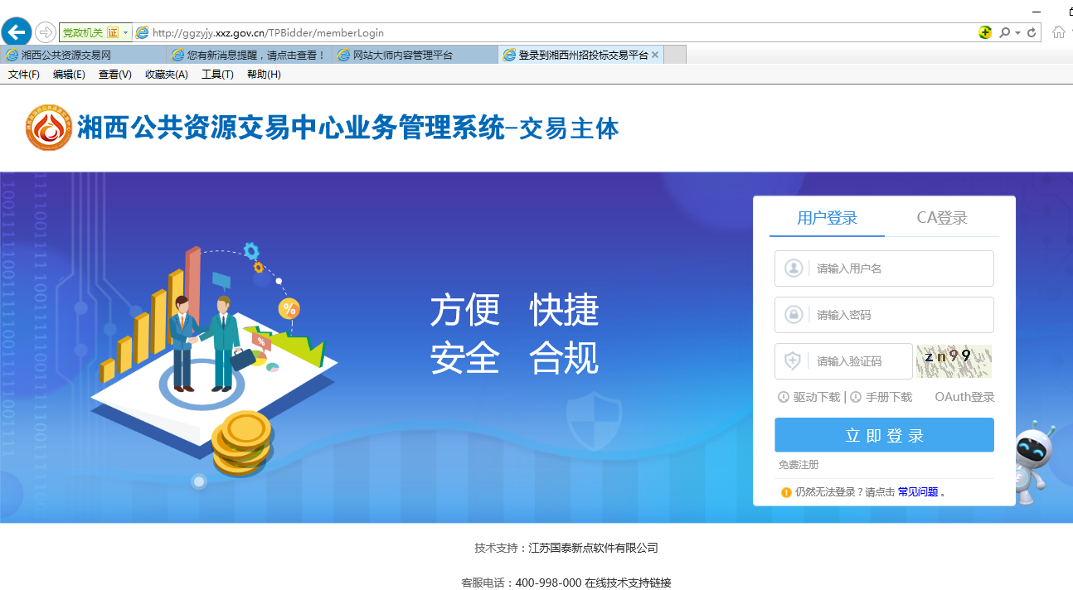

登录方式三
在门户网站国有资产-转让公告中，点击“我要申购”按钮，进入到会员端登记界面。
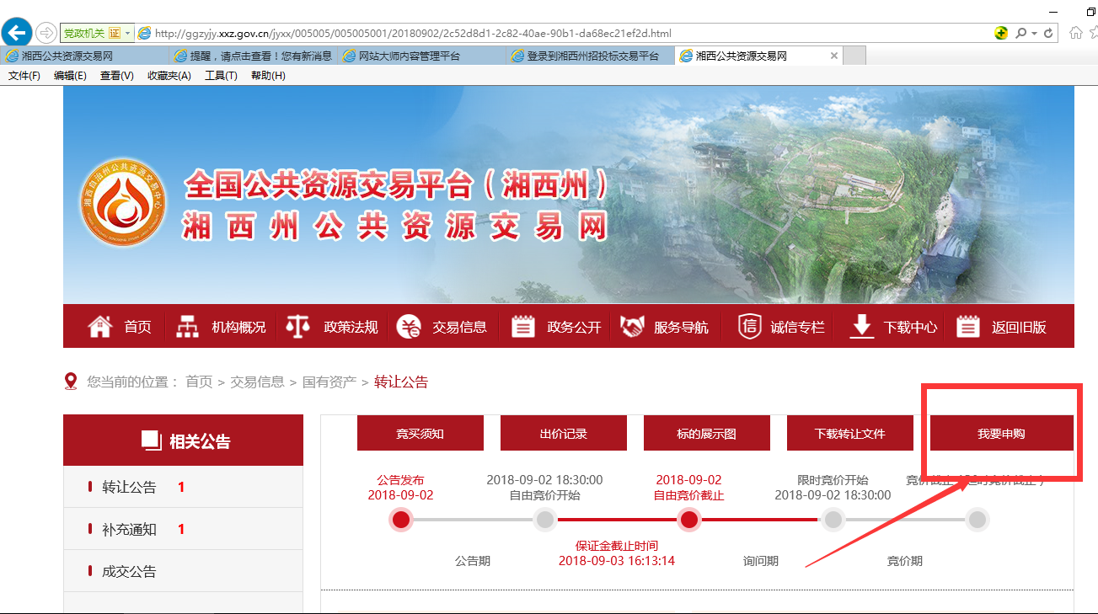

产权业务

竞价报名
业务流程：操作步骤：
- 点击“产权业务”—“竞价报名”菜单，如下图：
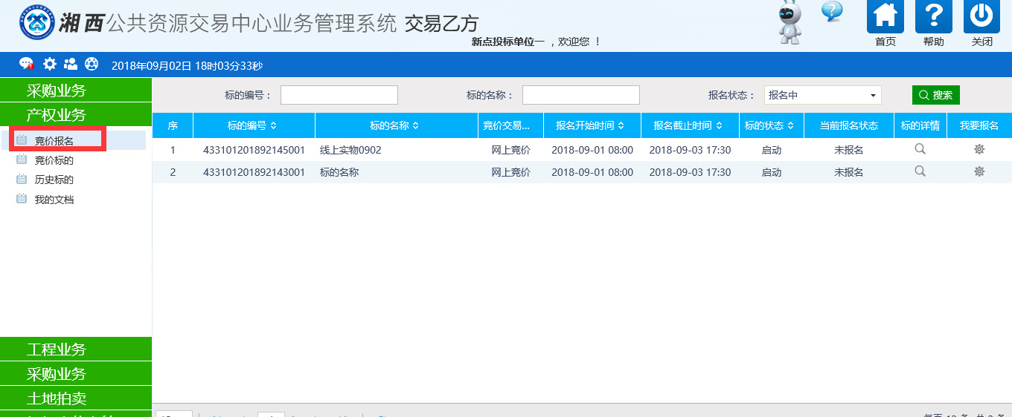
2、找到需要竞购的项目名称，点击后面“我要报名”的操作按钮，如下图：
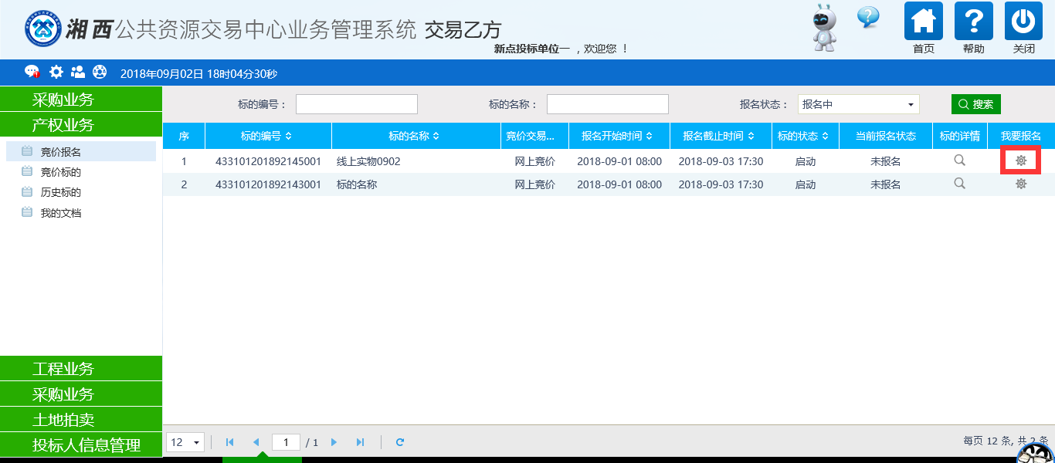
3、阅读报名规则，点击下方“同意”按钮，进入“选择竞买方式”。
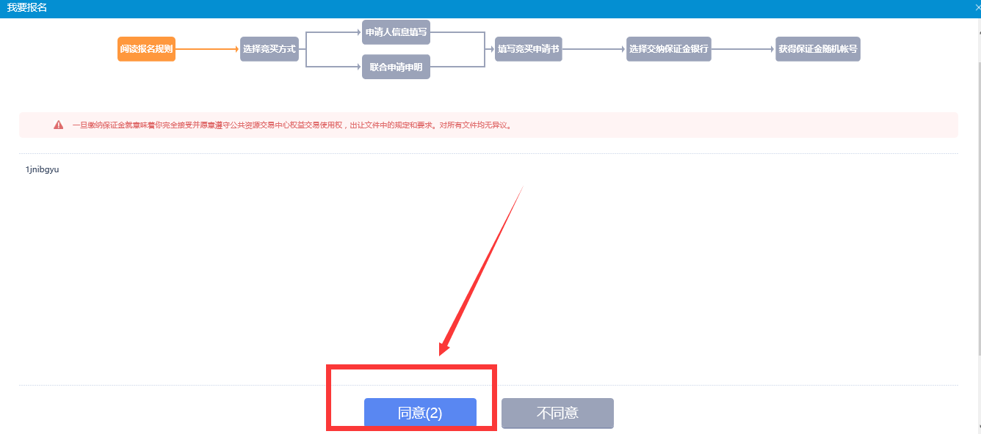
- 在竞买方式中，根据实际情况选择“单独申请”还是“联合申请”：
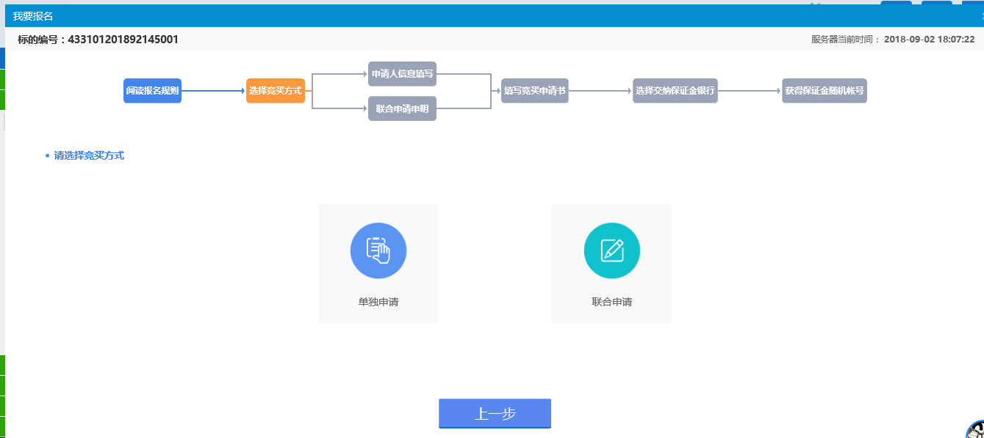

- 若选择“单独申请”时，则进入“申请人信息填写”页面；点击“上一步”按钮，可返回到“选择竞买方式”页面；确认信息内容无误后，点击“下一步”按钮进入“填写竞买申请书”页面：
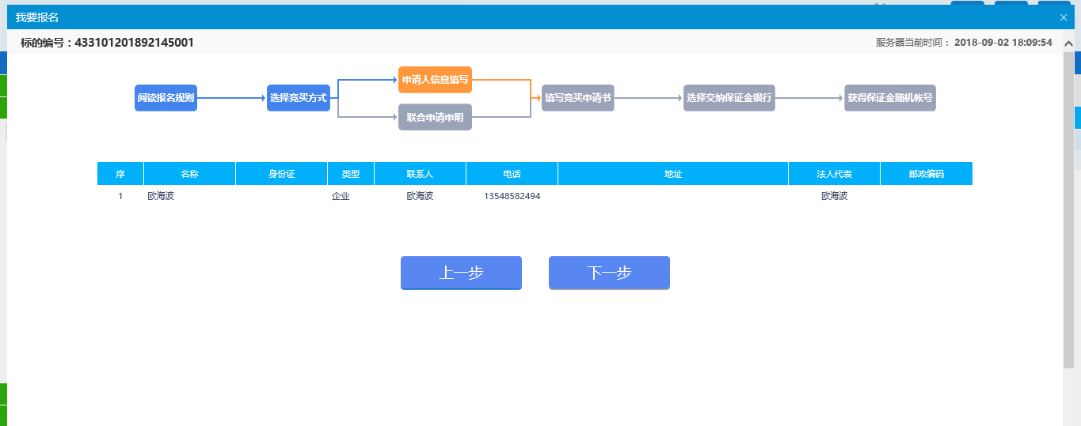
- 若选择“联合申请”时，则进入“联合申请申明”页面，，点击“新增”按钮，可新增联合竞买人信息；点击“删除”按钮，可删除联合竞买人信息；点击“上一步”按钮，可返回到“选择竞买方式”页面；确认信息内容无误后，点击“下一步”按钮进入“填写竞买申请书”页面：
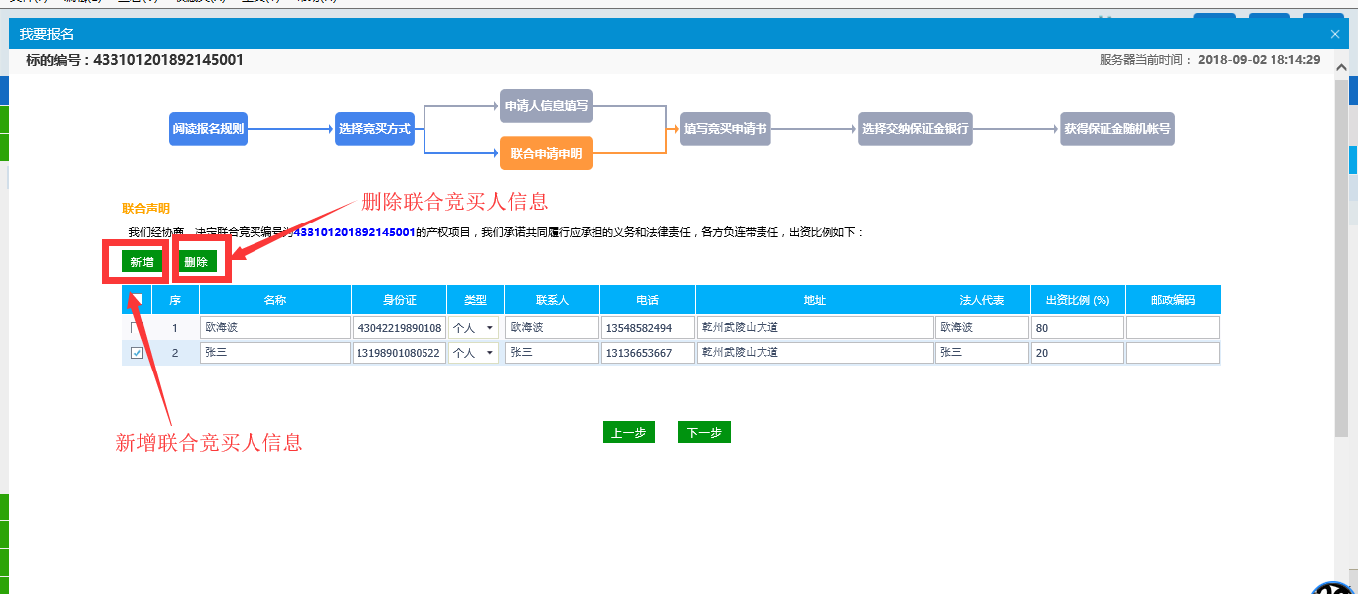
- 在填写竞买申请书页面，在下方，点击“电子件管理”按钮上传“营业执照或个人身份证”等附件信息后，点击“申请”按钮后，进入“选择缴纳保证金银行”页面。
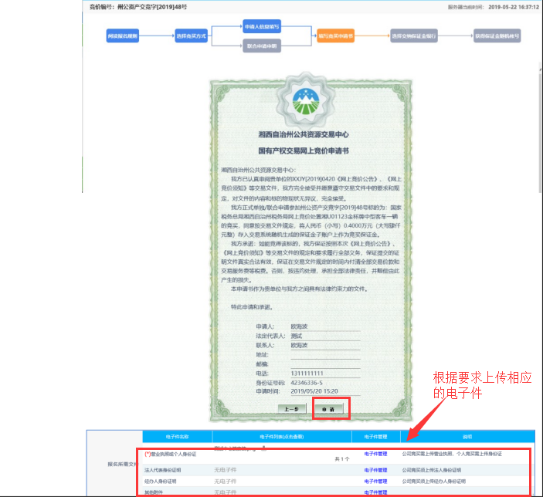 6、在选择缴纳保证金银行页面，选择缴纳保证金银行后，点击“生成子账号”按钮，进入“获取保证金随机账号页面”：
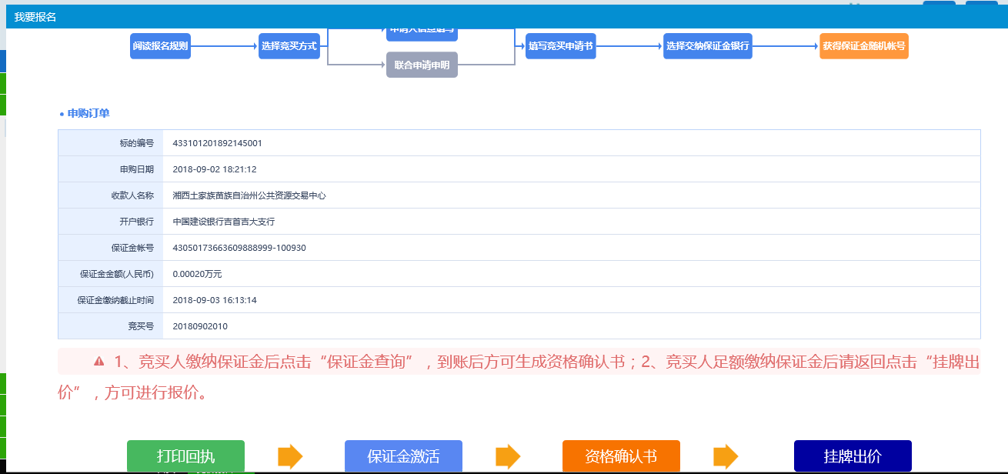
- “打印回执”按钮，可将保证金随机帐号信息进行打印
- 竞买人根据生成的保证金子账号信息，缴纳对应数款的保证金后，点击“保证金激活”按钮，查询保证金支付信息：
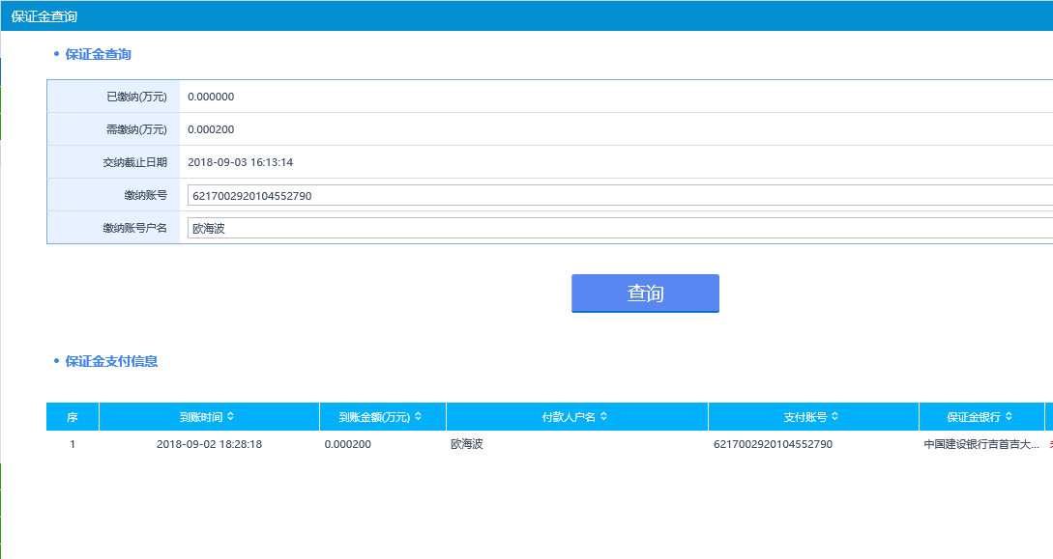
注：①当查询到未缴纳足额的保证金时，无法进行资格确认书确认
②由于银行保证金到账时间会有延迟，有时在缴纳保证金后无法立即查询到已缴纳的保证金信息，因此，为了保证竞买人能及时进行竞价，避免因延迟无法即时查询到保证金金额影响竞价造成损失，建议竞买人提前缴纳足额的保证金。
- 查询到缴纳足额保证金信息后，点击“资格确认书”按钮，进入“网上竞价资格确认书”页面，竞买人确认资格确认书内容后，点击“确认”按钮，返回获取保证金随机帐号页面。
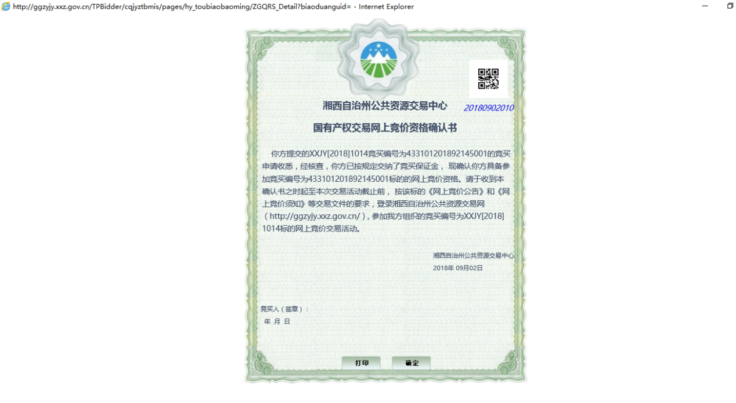
- 确认资格确认书后，点击“挂牌出价”按钮，进入“电子竞价风险告知及接受确认书”页面。
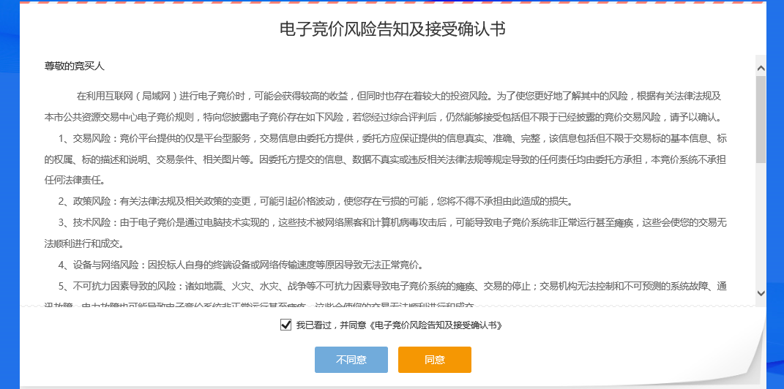
7、“电子竞价风险告知及接受确认书”中点击“同意”按钮后，进入电子竞价系统页面。
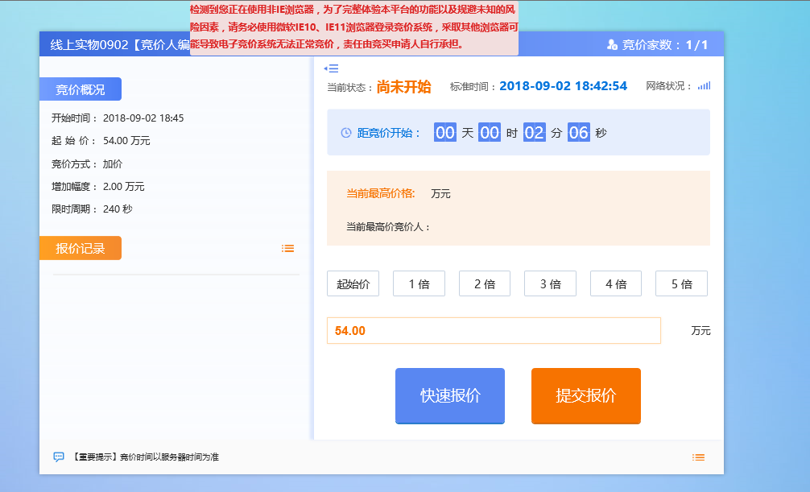
- 到竞价开始时间后，系统会弹窗提示“竞价开始”，一秒后自动进入限时竞价询问页面。
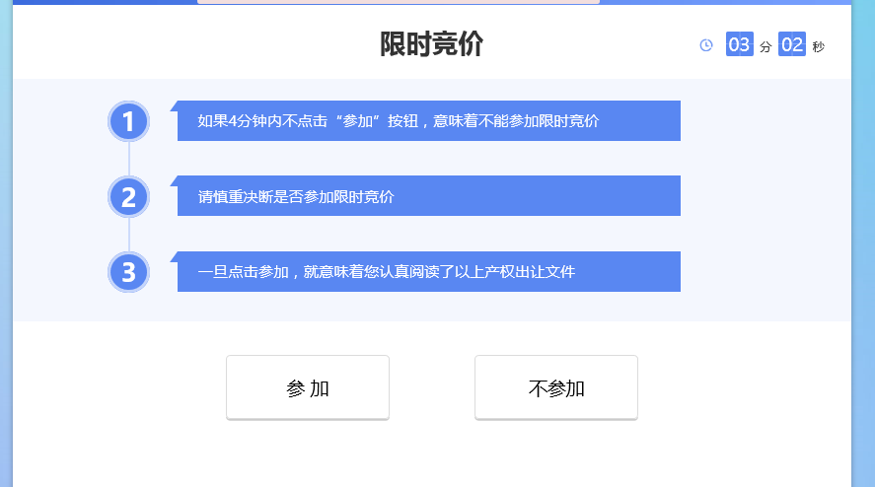
注：①询问期为4分钟，4分钟内点击“参加”按钮，将在询问期结束后进入限时竞价页面。
②若询问期内，未点击“参加”按钮，则表示放弃本次限时竞价。
9、询问期结束后，将自动进入限时竞价页面：
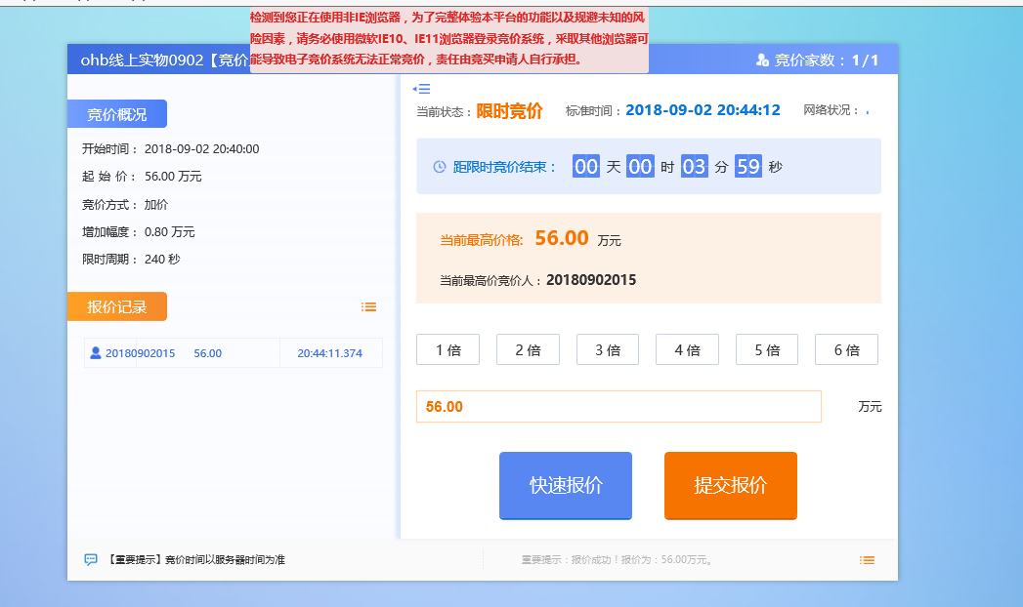
- 快速报价：默认加价幅度为一倍，，在当前最高价基础上，加价一倍幅度。
- 提交报价：在上方选择对应幅度倍数后，点击“提交报价”，在当前最高价基础上加价对应倍数的幅度。
注：最后报价4分钟内再无人报价，限时竞价将结束。
- 竞价结束时，竞得人页面将弹出窗口“恭喜竞得”：
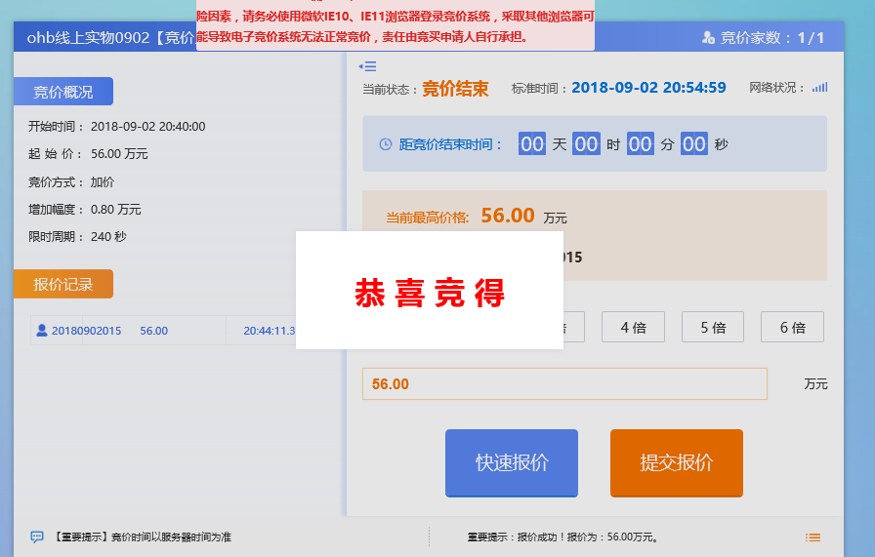
- 竞价结束时，若未竞得的竞买人页面将弹出窗口“谢谢参与”：
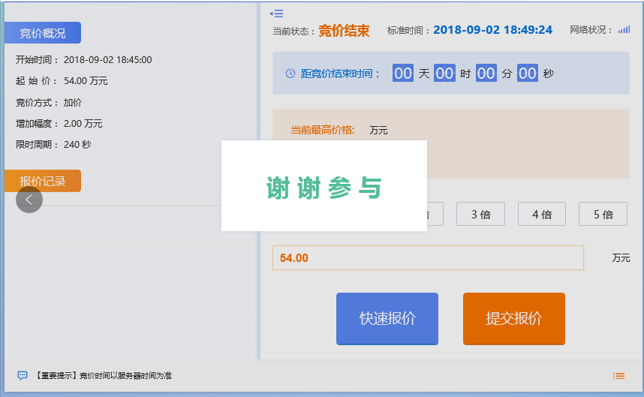

竞价标的
- 点击“产权业务”-“竞价标的”菜单，打开竞价标的信息页面
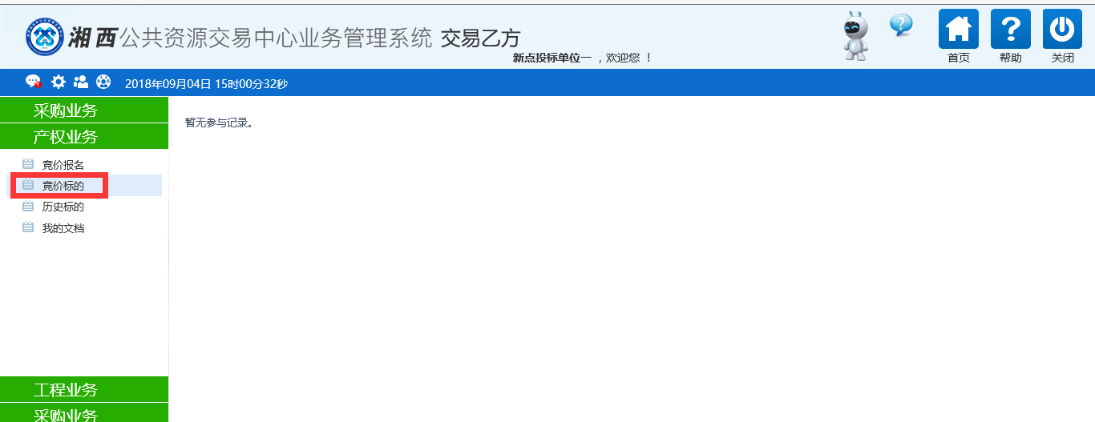
2、竞价标的信息页面将显示正在参与竞价的标的信息，点击“标的”，将进入竞价页面。

历史标的
- 点击“产权业务”—“历史标的”菜单，打开历史标的信息页面
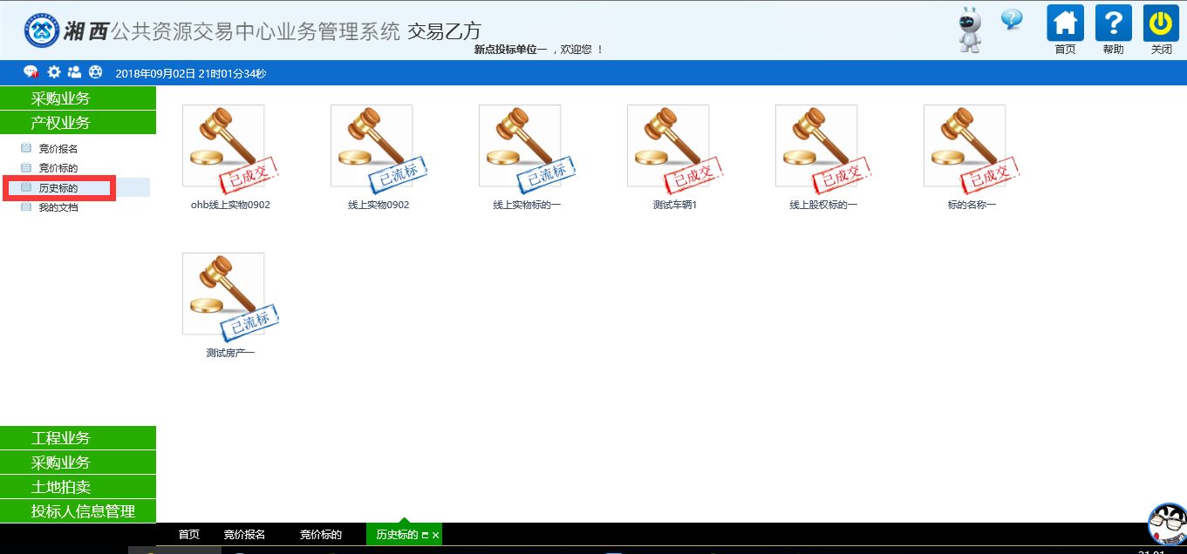
- 点击标的图标，打开“查看历史标的信息”页面，可以查看到项目信息及历史报价信息：
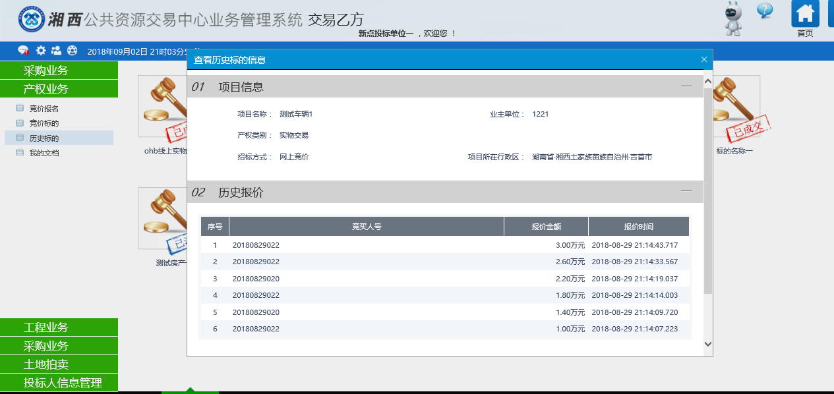

我的文档
- 点击“产权业务”—“我的文档”菜单，打开我的文档页面：
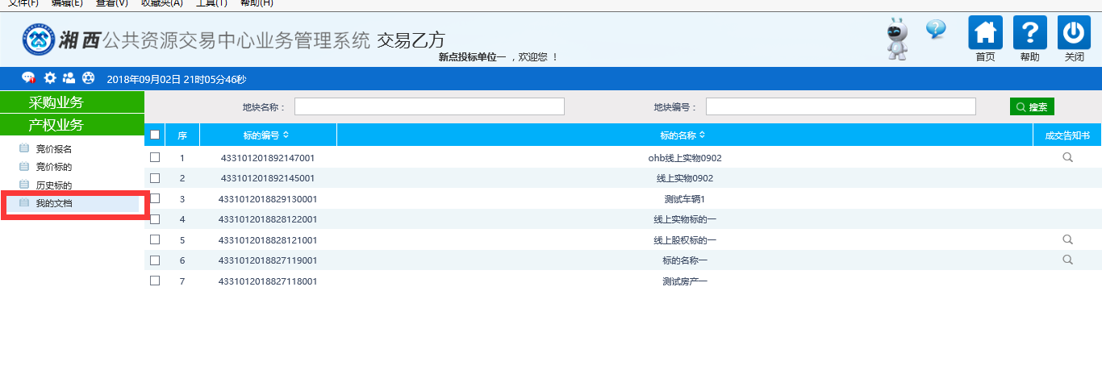
- 在我的文档页面，点击后面“成交告知书”中的“ ”图标，可以查看到竞得标的项目的“成交告知书”
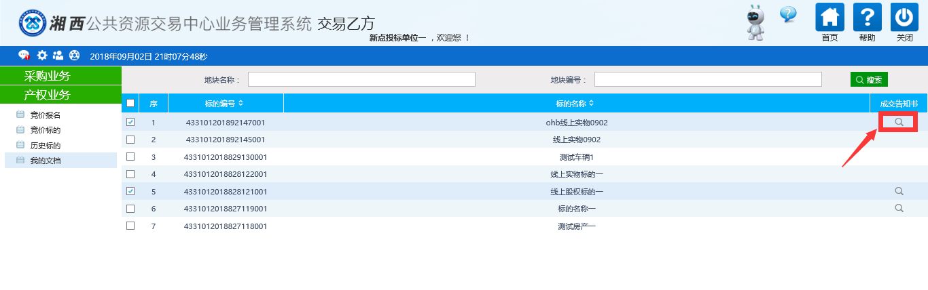
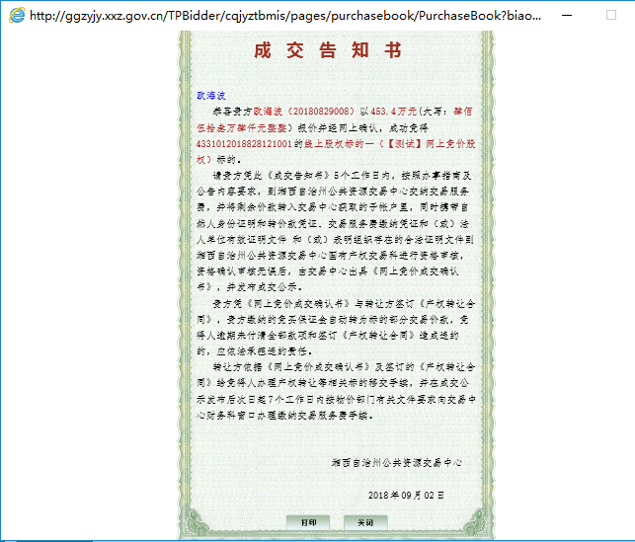

3、成交告知书中，点击“打印”按钮，可将成交告知书打印出来。

